Comunicato stampa

Liebherr presenta il sistema di gestione dei dati della flotta per autogrù e gru cingolate

⸺⸺

* Liebherr presenta una soluzione di gestione dei dati della flotta per le autogrù e gru cingolate
* Installazione di serie del modem in vari tipi di gru gradualmente nel 2023
* Soluzioni di aggiornamento per modelli di gru precedenti.
* Liebherr si assume i costi di telecomunicazione per la trasmissione dei dati tramite modem

Presentazione in anteprima al Bauma 2022: Liebherr presenta una soluzione di gestione dei dati della flotta per le sue autogrù e gru cingolate. Oltre a quelli di localizzazione della macchina, il sistema fornisce molti altri dati in tempo reale, quali ad esempio il consumo di carburante, la velocità del vento, il peso del carico appeso al gancio o la prossima scadenza di manutenzione. Il cliente può anche creare report per cantieri specifici, ad esempio relativi al consumo di carburante o alle emissioni di CO2. Dal 2023, molte nuove gru disporranno di serie del modem wireless necessario. Le gru già in uso potranno essere facilmente aggiornate in futuro. In ogni caso, Liebherr si assume i costi di telecomunicazione.

Monaco (Germania), 24 ottobre 2022 - La nuova soluzione Liebherr consente un facile accesso al mondo della telemetria. Una realtà già in atto nel mondo delle auto, delle lavastoviglie o dei tosaerba robotizzati di moderna concezione: l’utente può monitorare i parametri operativi della macchina in ogni momento e ovunque si trovi. Ciò che per molti apparecchi sembra quasi essere più un gioco che altro, per le gru mobili e cingolate rappresenta invece importanti vantaggi a favore del cliente: con la soluzione di gestione dei dati della flotta Liebherr, il cliente può anche monitorare in tempo reale dall’ufficio o da fuori sede dove si trovi la macchina, se la forza del vento consenta di lavorare in sicurezza o ad esempio il peso del carico appeso al gancio in quel preciso momento. Il sistema fornisce inoltre i dati relativi al livello e al consumo di carburante e di AdBlue; se il primo scende al di sotto di determinate soglie, il sistema informa l’utilizzatore.

Rapidi report dai cantieri grazie a Geofencing e MyLiebherr

Su una mappa, l’utente può definire un’area, ad esempio un cantiere. Ogni volta che la gru si muove all’interno di tale perimetro, i dati vengono assegnati a quest’area (geofencing). L'utente può quindi selezionare un cantiere ed eventualmente un periodo di tempo in qualsiasi momento e, ad esempio, analizzare le ore di lavoro svolte dalla gru in un determinato periodo, il consumo di carburante e le emissioni di CO2 generate. Questi dati costituiscono la base per la fatturazione delle operazioni o per la creazione di report specifici che sempre più utilizzatori devono fornire ai propri clienti. Wolfgang Boos, Product Manager di Liebherr, spiega: “Per noi l’importante non è visualizzare dati qualsiasi forniti dalla macchina perché semplicemente dotata di questo o quel sensore. Vogliamo che il cliente possa disporre di dati precisi che gli consentano di gestire la propria flotta e quindi di operare in modo più efficace possibile anche in termini di costi.”

Non solo la soluzione giusta per ogni gru

Dal 2023, il modem verrà gradualmente installato di serie nei vari tipi di gru di nuova produzione in funzione futura. Per Liebherr, il sistema di gestione dei dati della flotta, che verrà presentato al Bauma, è solo l’inizio di una serie di ulteriori servizi digitali in programma. E per le gru già esistenti, Liebherr offre soluzioni di retrofit. Fino ai modelli risalenti a dieci anni fa. Le gru di moderna concezione forniscono un maggior numero di dati rispetto ai modelli precedenti, generalmente dotati di un numero inferiore di sensori - il servizio clienti avrà cura di spiegare al cliente le soluzioni possibili per gli specifici tipi di gru.   
Che si tratti di un modem di serie o di una soluzione di retrofit, il modem richiede una scheda SIM con tariffa per l’invio dei dati all’applicazione del cliente. Per garantire al cliente un agevole accesso al mondo dei dati, i modem per gru Liebherr sono dotati di scheda SIM dati a spese di Liebherr, indipendentemente dal Paese in cui la gru viene utilizzata. Per i clienti Liebherr sono quindi escluse costose sorprese di roaming.

La vostra flotta - i vostri dati

Il sistema completo è basato sull’ormai collaudato portale clienti “MyLiebherr”. Il cliente vi registra le sue gru e può ad esempio scaricare le istruzioni d’uso o conferire ordini di pezzi di ricambio. Il portale rappresenta anche il punto di accesso al mondo dei dati della gru. “MyLiebherr” è stato completamente modernizzato: nella pagina iniziale, il cliente può già vedere le macchine della sua flotta e passare direttamente a quella desiderata. Il nuovo sistema è in fase di test con alcuni clienti selezionati e verrà esteso a tutti a partire dall’inizio del 2023.

Nel complesso, con l’applicazione “Performance”, è questo il nome del servizio, il cliente riceve un sistema di gestione dei dati della flotta sotto forma di pacchetto completo senza preoccupazioni. Per il cliente, questo rappresenta il punto di inizio per assicurare un utilizzo delle proprie macchine ancora più efficiente e quindi più economico. La nuova offerta è anche un’ulteriore prova del fatto che i clienti Liebherr non solo scelgono gru eccellenti, ma possono anche contare su un sistema in continua crescita di servizi, offerte e prestazioni a garanzia di un’efficiente operatività della loro flotta gru.

A proposito di Liebherr-Werk Ehingen GmbH

Liebherr-Werk Ehingen GmbH è uno dei principali produttori di gru mobili e cingolate. La gamma di gru mobili si estende dalla gru a 2 assi da 35 tonnellate a quella per carichi pesanti, con capacità di sollevamento di 1.200 tonnellate e telaio a 9 assi. Le gru mobili tralicciate o cingolate raggiungono capacità di sollevamento fino a 3.000 tonnellate. Con sistemi a braccio universale e un'ampia dotazione aggiuntiva, sono al lavoro nei cantieri di tutto il mondo. Presso la sede di Ehingen lavorano 3.800 dipendenti. Un servizio completo in tutto il mondo garantisce un'elevata disponibilità di gru mobili e cingolate. Nel 2021, lo stabilimento Liebherr di Ehingen ha realizzato un fatturato di 2,33 miliardi di euro.

A proposito del gruppo imprenditoriale Liebherr

Il gruppo imprenditoriale Liebherr è un'impresa tecnologica a conduzione familiare con un piano di produzione molto diversificato. L'impresa è annoverata tra i maggiori costruttori di macchine operatrici del mondo, e offre inoltre prodotti e servizi di qualità elevata, rivolti alle esigenze dei clienti, in numerosi altri settori. Il gruppo include oggi oltre 140 società in tutti i continenti, offre occupazione a più di 49.000 collaboratrici e collaboratori e nel 2021 ha conseguito un fatturato consolidato complessivo superiore a 11,6 miliardi di euro. Sin dalla sua fondazione nel 1949 presso la località di Kirchdorf an der Iller nella Germania meridionale, Liebherr persegue lo scopo di convincere i propri clienti grazie a soluzioni ambiziose e contribuire al progresso tecnologico.

Immagine

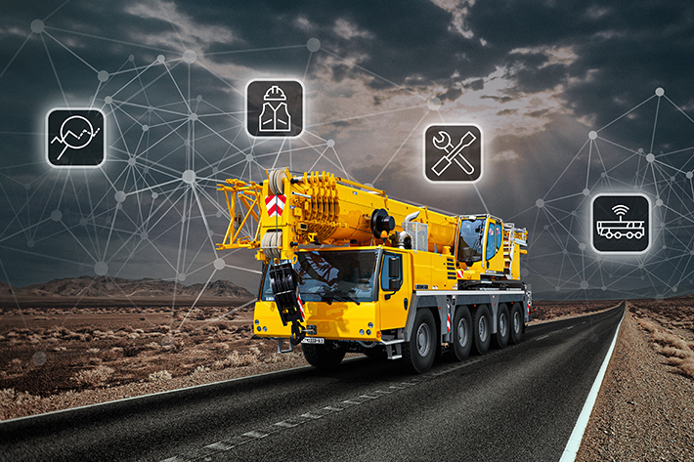

liebherr-telemetry-key-visual.jpg

Liebherr presenta una soluzione di gestione dei dati della flotta per le sue autogrù e gru cingulate.

Contatto

Wolfgang Beringer  
Marketing and Communication  
Tel.: +49 7391/502 - 3663  
E-mail: wolfgang.beringer@liebherr.com

Pubblicato da

Liebherr-Werk Ehingen GmbH   
Ehingen (Donau) / Germania  
[www.liebherr.com](http://www.liebherr.com)